Suivi un tuto sur you tube de 18 min qui explique comment travailler avec les Date objects

--**une date object représente un moment dans le temps qui peut être défini de plusieurs facons

--**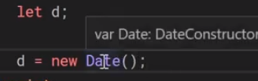

--**je déclare la var D dans laquelle je vient stocker un contructor pour la date, ce qui veut dire que var d est une date object

-en laisser la date sans paramètres, ca va stocker la date actuelle

--**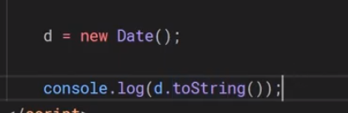

En faisant un console log de d.toString(); ca me sort un log de la date actuelle est tout les infows relatives à la date actuele



--**

-il est aussi possible de définir une date de la facon ci dessu, en incluant comme arguments lannée, mois, jour, heure, minutes, secondes et millisecondes (les mois fonctionnent par index, donc de 0 à 11)

-pour le timezone, ca va prendre celle locale à la machine qui run le script

-si je ne défini que lanné et le mois, par défaut ca va mettre le premié jour, heure, min, etc..

--**

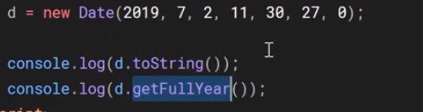

Le methodgetFullYear(); va me donné l’année de mon date object

-on peut faire la meme chose pour les autres valeurs de l’objet

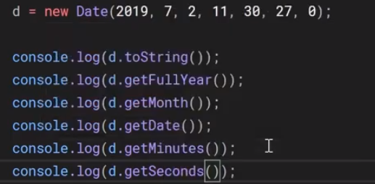

--**ATTENTION avec get Month, on obtient l’index du mois donc de 0 à 11, exemple décembre === 11

--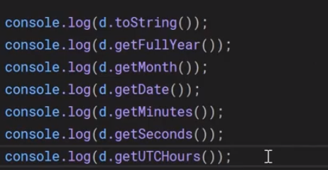

Je peut aussi faire des get UTC pour ajuster le fuseau horraire

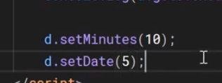

Je peut aussi modifier les date , minutes et autres de mon date object avec les « setters »

--

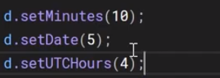

Il y as aussi une version UTC de ces methods



-cesi formatte la date en iso



--pratique pour faire des calls à des API

La méthode **Date.parse()**analyse la représentation textuelle d'une date, et renvoie le nombre de millisecondes depuis le 1er janvier 1970, 00:00:00 UTC jusqu'à cette date ou NaN si la chaîne n'est pas reconnue ou décrit une date invalide (par exemple 2015-02-31).

--**exemple :

const unixTimeZero = Date.parse('01 Jan 1970 00:00:00 GMT');

const javaScriptRelease = Date.parse('04 Dec 1995 00:12:00 GMT');

console.log(unixTimeZero);

// expected output: 0

console.log(javaScriptRelease);

// expected output: 818035920000